|  |  |
| --- | --- |
|  | PHÒNG GD VÀ ĐT THÁI THỤYĐỀ KHẢO SÁT CHẤT LƯỢNG HỌC SINH GIỎINĂM HỌC 2020-2021. MÔN: TOÁN 6 *Thời gian làm bài: 120 phút (không kể thời gian giao đề)* |

1. (5,0 điểm).

a) Tính giá trị của biểu thức 

b) Tìm số tự nhiên  biết: 

1. Thực hiện phép tính:



d) So sánh  và  biết:  ; 

1. (5,0 điểm)

a) Cho . Chứng minh  không chia hết cho 

b) Với số tự nhiên  khi chia cho  dư , chia cho  thì dư . Hỏi số  khi chia cho  dư bao nhiêu?

c) Cho . Chứng minh  là số tự nhiên chia hết cho .

1. (3,75 điểm)

a) Tìm số tự nhiên  thỏa mãn: .

b) Chứng minh rằng số  và số  là hai số nguyên tố cùng nhau.

c) Tìm số tự nhiên  có  chữ số biết  là số chính phương và  là bội của .

1. (4,25 điểm)

Trên cùng một nửa mặt phẳng bờ là đường thẳng chứa tia  vẽ hai tia  và  sao cho . Vẽ tia  là tia phân giác góc .

a) Tính , .

b) Vẽ tia  sao cho , tia  có phải tia phân giác của góc  không? Vì sao?

1. (2,0 điểm)

Cho đoạn thẳng  (cm). Gọi  là trung điểm của đoạn thẳng ; gọi  là trung điểm của đoạn thẳng , gọi  là trung điểm của đoạn thẳng ,..., gọi  là trung điểm của đoạn thẳng . Tính độ dài đoạn thẳng .

🙢**HẾT**🙠

|  |  |
| --- | --- |
|  | PHÒNG GD VÀ ĐT THÁI THỤYĐÁP ÁN KHẢO SÁT CHẤT LƯỢNG HỌC SINH GIỎINĂM HỌC 2020-2021. MÔN: TOÁN 6 *Thời gian làm bài: 120 phút (không kể thời gian giao đề)* |

### 🕮☞ HƯỚNG DẪN GIẢI CHI TIẾT ☜🕮

1. (5,0 điểm).

a) Tính giá trị của biểu thức 

b) Tìm số tự nhiên  biết: 

1. Thực hiện phép tính:



d) So sánh  và  biết:  ; 

**Lời giải**

a) Tính giá trị của biểu thức 









Vậy 

b) Tìm số tự nhiên  biết: 













Vậy 

1. Thực hiện phép tính:



Ta thấy tổng trên có  số, nếu nhóm  thành từng nhóm mỗi nhóm  số thì thừa ra  số

 



d) So sánh  và  biết:  ; 

Ta có: 



Mà 

Nên 

Suy ra 

Vậy .

1. (5,0 điểm)

a) Cho . Chứng minh  không chia hết cho 

b) Với số tự nhiên  khi chia cho  dư , chia cho  thì dư . Hỏi số  khi chia cho  dư bao nhiêu?

c) Cho . Chứng minh  là số tự nhiên chia hết cho .

**Lời giải**

a) Cho . Chứng minh  không chia hết cho .

 có  số hạng, chia  thành từng nhóm mỗi nhóm  số hạng thì được  nhóm và thừa ra một số hạng.









Mà  và không chia hết cho .

suy ra  không chia hết cho .

Vậy  không chia hết cho .

b) Với số tự nhiên  khi chia cho  dư , chia cho  thì dư . Hỏi số  khi chia cho  dư bao nhiêu?

Vì  khi chia cho  dư , chia cho nên  và .





 Vì 

Hay 





 chia  dư .

Vậy  chia  dư .

c) Cho . Chứng minh  là số tự nhiên chia hết cho .

Ta thấy tổng



Có  số hạng nên









Khi đó:







Trong đó 

Vậy  là một số tự nhiên chia hết cho .

1. (3,75 điểm)

a) Tìm số tự nhiên  thỏa mãn: .

b) Chứng minh rằng số  và số  là hai số nguyên tố cùng nhau.

c) Tìm số tự nhiên  có  chữ số biết  là số chính phương và  là bội của .

**Lời giải**

a) Tìm số tự nhiên  thỏa mãn: .

Ta có: 









Vì  là tích của hai số tự nhiên liên tiếp 

Vậy .

b) Chứng minh rằng số  và số  là hai số nguyên tố cùng nhau.

Gọi  là ước nguyên dương của số  và số .

Suy ra  chia hết cho  và  chia hết cho .

Mà  chia hết cho  suy ra  chia hết cho .

Mà  và  nguyên tố cùng nhau nên .

Vậy số  và số  là hai số nguyên tố cùng nhau.

c) Tìm số tự nhiên  có  chữ số biết  là số chính phương và  là bội của .

Vì  là số tự nhiên có  chữ số nên 

Theo bài ra  là bội của  nên 

Do  là số chính phương nên khi phân tích  ra thừa số nguyên tố thì lũy thừa của các thừa số nguyên tố phải có số mũ chẵn suy ra 

 





Để  là số chính phương thì  phải là số chính phương nên 

Suy ra các số tự nhiên cần tìm là ; ; .

Vậy các số tự nhiên cần tìm là ; ; .

1. (4,25 điểm)

Trên cùng một nửa mặt phẳng bờ là đường thẳng chứa tia  vẽ hai tia  và  sao cho ; . Vẽ tia  là tia phân giác góc .

a) Tính , .

b) Vẽ tia  sao cho , tia  có phải tia phân giác của góc  không? Vì sao?

**Lời giải**

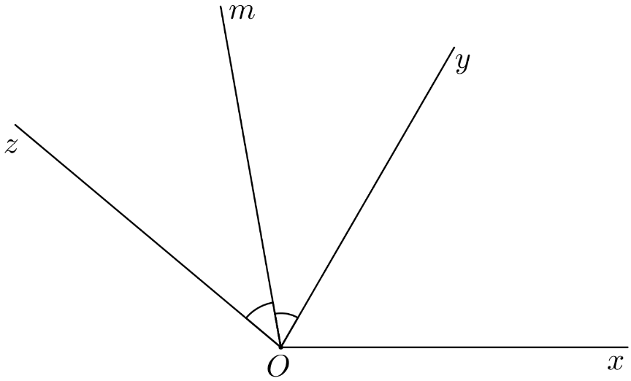

a) Tính , .

Trên cùng một nửa mặt phẳng bờ là đường thẳng chứa tia  vẽ hai tia  và  có  (vì ) nên tia  nằm giữa hai tia  và .

Do đó: 

Thay số:  .

Do  là tia phân giác của  nên  và tia  nằm giữa tia  và tia . Mà tia  nằm giữa hai tia  và  nên tia  nằm giữa tia  và tia  nên:



Vậy .

b) Vẽ tia  sao cho , tia  có phải tia phân giác của góc  không? Vì sao?

**TH1:** Tia  và tia  cùng nằm trên một nửa mặt phẳng có bờ là đường thẳng chứa tia 

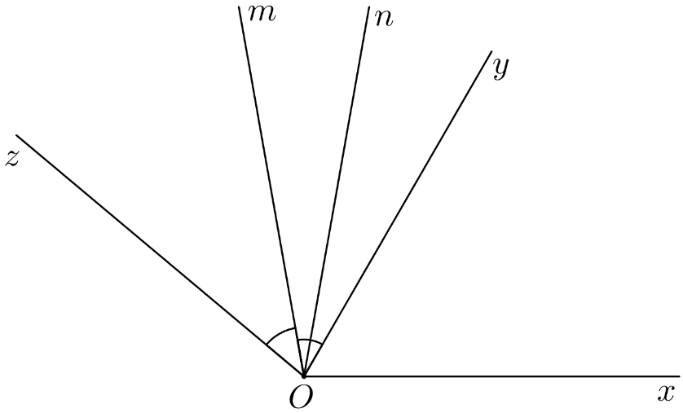

Trên cùng một nửa mặt phẳng chứa tia  có  (do ) nên tia  nằm giữa hai tia  và ; tia  nằm giữa tia  và tia .

Tia  nằm giữa hai tia  và  

Tia  nằm giữa hai tia  và ;  nên  là tia phân giác của .

**TH2:** Tia  và tia  nằm trên hai nửa mặt phẳng đối nhau có bờ là đường thẳng chứa tia 

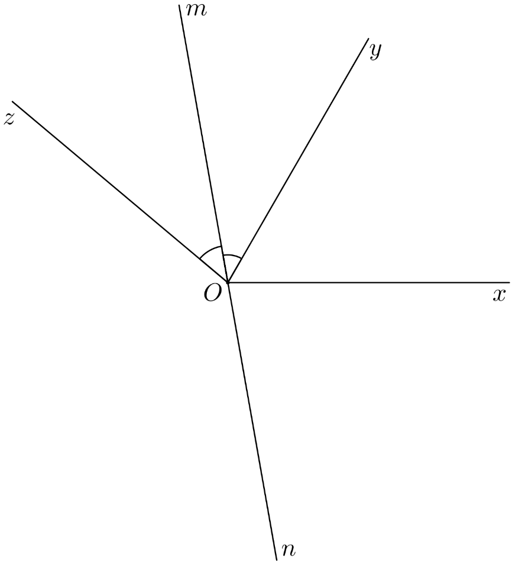

Do tia  và tia  nằm trên hai nửa mặt phẳng đối nhau có bờ là đường thẳng chứa tia 

 Tia  nằm giữa tia  và tia 

 Tia  và tia  là hai tia đối nhau. Vậy tia  không là tia phân giác của .

1. (2,0 điểm)

 Cho đoạn thẳng  (cm). Gọi  là trung điểm của đoạn thẳng ; gọi  là trung điểm của đoạn thẳng , gọi  là trung điểm của đoạn thẳng ,..., gọi  là trung điểm của đoạn thẳng . Tính độ dài đoạn thẳng .

**Lời giải**

Hình vẽ dưới:



Ta có:

+  + 

+  …………………………….

+ 

Vì  nên điểm  nằm giữa hai điểm  và .

Do đó (cm)

🙢**HẾT**🙠

Tài liệu được chia sẻ bởi Website VnTeach.Com

https://www.vnteach.com